Рекомендации родителям
для проведения самостоятельной образовательной деятельности

Лексическая тема недели (27.04-30.04) – «Насекомые».
Общие рекомендации.
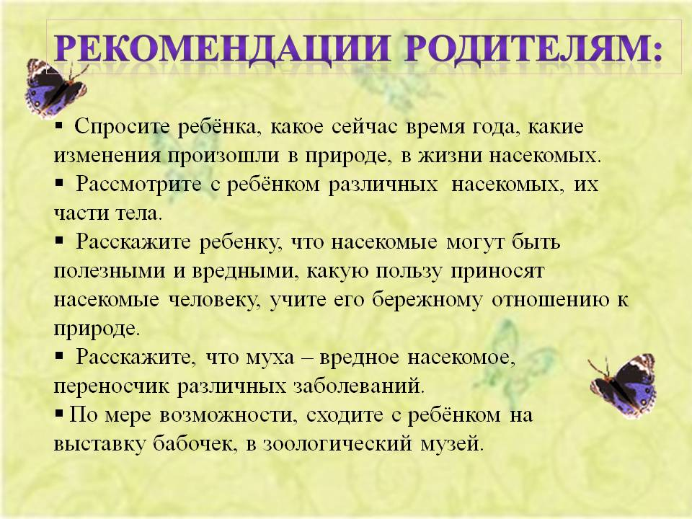

Удивительное насекомое.
Тема недели «Насекомые». Эти существа – самые близкие и доступные для наблюдения и изучения объекты животного мира. Рассказ о насекомых должен строиться на понятных ребенку примерах. Для начала можно сравнить насекомых с людьми: у них тоже есть свои отдельные «народы», такие же разные, как и мы: среди них находятся трудяги и паразиты, тихони и злюки, помощники и вредители. Они очень маленькие по сравнению с млекопитающими или птицами, но их намного больше, чем всех птиц и рыб вместе взятых. Чаще всего юных натуралистов не нужно вовлекать в эту тему специально: они сами живо интересуются всем, что порхает, ползает или жужжит. Насекомые для детей – существа неизвестные и загадочные. Задача взрослых – помочь малышу разгадать все загадки.
Начинать можно с самого общего описания: где живут, чем питаются, чем полезны или вредны те или иные насекомые. Такие рассказы обязательно нужно дополнять удивительными фактами.
Такие разные таланты
Что же такого удивительного в этих малышах? На самом деле – очень много. Вот несколько примеров:
У них есть свой язык для общения. Только это не слова, как у людей, а разные движения, запахи, прикосновения, звуки. Например, муравьи общаются усиками, пчелы – с помощью «танцев».
Они играют в прятки с хищниками. Например, многих бабочек не видно, когда они садятся на цветок – их крылья имеют окраску, похожую на окраску лепестков. Зеленого кузнечика не найти в зеленой травке, серую саранчу – на земле. А палочник по форме и окраске действительно напоминает палочку или стебель.
Они умеют превращаться, как настоящие волшебники. Например, из некрасивых вредных гусениц получаются прекрасные яркие бабочки. Сначала они были яйцами, затем стали гусеницами. Гусеницы засыпают в специальном коконе-домике – становятся куколками. А просыпаются они уже крылатыми красавицами. А вот кузнечик в куколку превращаться не умеет, он превращается из личинки сразу во взрослого.
Среди них немало музыкантов. Так, сверчки, кузнечики, медведки имеют специальные приспособления на теле, которые трутся друг о друга, создавая трели. А вот осы, пчелы или комары издают звуки по другой причине: их крылышки очень быстро двигаются и соприкасаются с воздухом на большой скорости.
Они умеют дружить. Например, муравьи заботятся о сохранности тлей, защищают их от врагов и переносят в муравейники для теплой зимовки. За это тли угощают муравьишек вкусным молочком.
Удивительные особенности
Дети весьма любопытны, поэтому вопросов на заинтересовавшую тему могут задавать много, особенно когда подрастут. Подстегнуть их интерес можно, приводя замечательные особенности каждого насекомого. Например, дошкольнику старшей группы детского сада уже может быть интересно вот что:
Глаза стрекозы занимают почти всю голову и состоят из огромного количества мелких глазков – 28 тысяч! А летает она со скоростью быстрого автомобиля: до 144 километров в час!
Муравей сильнее слона. Конечно, победить или поднять самого слона муравьишка не сможет. Зато он поднимает тяжесть, которая весит в 10 раз больше, чем он сам! А слон не поднимет даже груз, равный его весу.
Пчелы и осы внешне похожи, но и сильно отличаются. Первые – трудяжки. Они живут в больших семьях, где есть своя королева, свои воины, строители, рабочие… Пчелы опыляют растения и делают мед, которым делятся с нами. А осы – хищницы, питающиеся фруктами, остатками пищи человека, другими насекомыми.
Одно из самых удивительных насекомых – медведка. Она одновременно и сверчок, и крот: у нее есть и устройство для стрекотания, как у сверчка, и приспособление для рытья нор на передних лапках, как у крота. Да и живет она в земле. Медведка внешне не очень красива, но, несмотря на это, она не ядовита и даже не кусается. Если ее обидеть, она может только поцарапать своими острыми лапками. Медведка – вредитель, который портит огородные растения, подъедая их корни. Но при этом сама уничтожает многих вредных насекомых.
Посмотрите с ребенком видео про насекомых. Обратить внимание как передвигаются насекомые и какие они издают звуки.
https://clck.ru/NB3Cs
https://clck.ru/NB35t
https://www.youtube.com/watch?v=bC7uAUInaOQ

- Для уточнения способов передвижения проведите словесную игру
«Кто как передвигается?»
Бабочка (что делает?) – летает.
Кузнечик (что делает?) – скачет.
Муравей (что делает?) – ползает.
Пчела (что делает?) – летает.
Жук (что делает?) – летает и ползает.
Муха (что делает?) – летает и ползает.
Таракан (что делает?) – ползает.

- Для закрепления названия насекомых посмотрите развивающий видео ролик
https://www.youtube.com/watch?v=AeRild9JHDA
После просмотра задайте вопросы:
-Каких бабочек называют ночными?
- Чем питается божья коровка?
- Сколько ножек у жука?
-На кого похожа моль?
- Где живут муравьи?
-Чем питаются муравьи?
-Назовите лучших друзей цветов?
- Сколько глаз о скорпиона?
- Чем питаются стрекозы?

Насекомые умеют говорить!
Только это они делают не с помощью слов, как люди, а через прикосновения, звуки, запахи, зрительные сигналы. Оказывается, что пчела исполняет в своем улье танец, после того, как найдет поляну с цветами. Её движения расскажут другим пчелам о том, где находится полянка и какие там растут растения. Муравьи передают информацию с помощью своих усиков.
- Прочитайте короткие рассказы о насекомых
Цель: развитие внимания и памяти.
Стрекоза
Стрекозы живут около воды: рек, ручьев, озёр. Летает стрекоза очень быстро, ловко уворачивается. Скорость такая, что мчащегося на велосипеде человека догнать может.
Стрекозы – охотники. У них отличное зрение. Стрекозы как вертолёты носятся над водоёмом в поисках добычи. Их добыча – мелкие комары, мошки. Большая стрекоза нападает на стрекозок поменьше. Не побрезгует гусеницей. Когда стрекоза летит, ноги складывает домиком. Получается ловушка. Зазевался комар и попал в домик из её цепких лапок. Стрекоза сразу его в рот отправляет.Стрекозы – красивые насекомые. Береги их. Они украшают природу.
Вопросы.
- Где обитают стрекозы?
- Что они едят?
- Как стрекоза охотится?
- Назови стрекозу ласково.
- Как назвать очень большую стрекозу, очень маленькую?..

- Предложите ребенку поиграть в игру: «4 лишний» .
Рассмотрите картинки и скажите какой предмет из четырех лишний и объясните почему.
Цель: развитие умения обобщать предметы по определенному признаку и выделять лишний предмет.
1 муравей потому что он не летает, а остальные насекомые летают ,
2 попугай потому что птица, все остальные насекомые;
3 пчела потому что она полезная, а остальные относятся к вредным;
4Щука потому что это рыба, все остальные насекомые
1.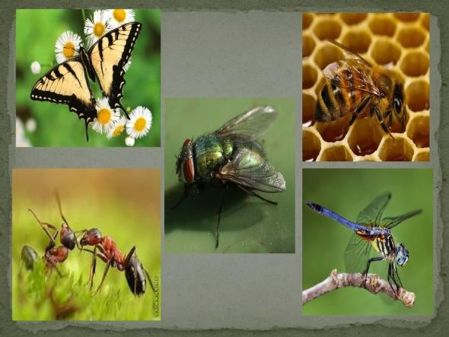 2. 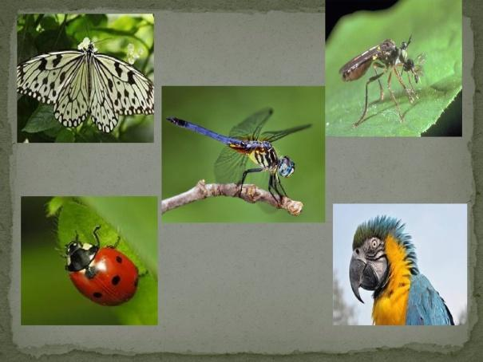

3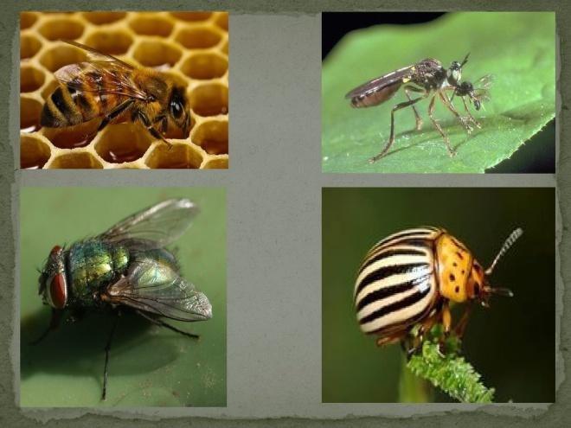 4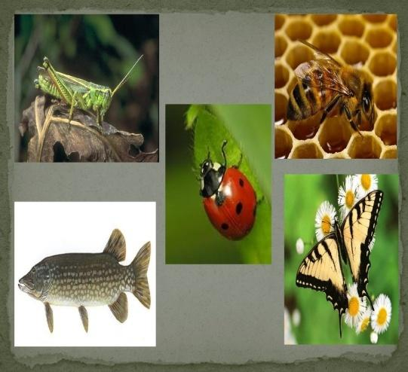
- Игра «Хлопни в ладошки».
Цель: Развивайте речевой слух и речевое внимание у малыша, попросите его хлопнуть в ладошки (поймать), если он услышит название насекомого:
Самолет, бочка, бабочка, мальчик, человечек, кузнечик, суп, лук, жук,
Стакан, диван, таракан, трава, дрова, пчела, шмель, ворона, комар, соловей, муравей

- Загадайте ребенку загадки о насекомых, перейдя по ссылкам:
http://ped-kopilka.ru/blogs/irina-kotova/zagadki-o-nasekomyh.html

В полосатом платьице
На лугу летает.
Мохнатыми лапками
Пыльцу собирает (пчела).
Улей – дом,
А рой – семья.
Как зовут меня, друзья? (пчела)
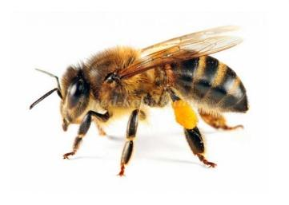
Как только садится она на цветок,
Нектар собирает её хоботок (бабочка).
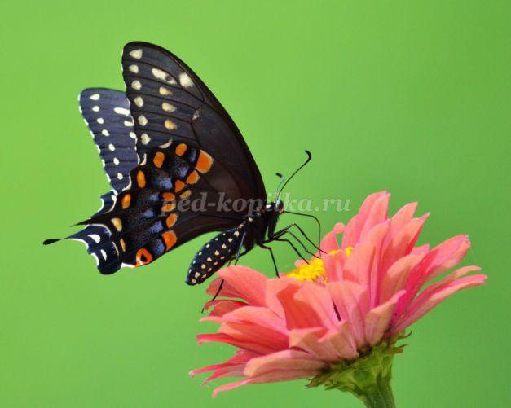
Зелёная пружинка
Живет в траве густой.
С травинки на травинку
Он скачет день- деньской (кузнечик)
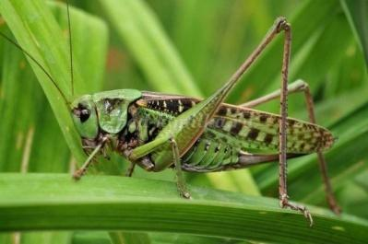

Маленькая модница
Села на ладошки.
Красненькое платьице
С черными горошками (божья коровка)
«Эй, художник помоги,
Ты меня принаряди
Сделай красный сюртучок»-
Мне сказал один жучок:
«А потом добавь ещё
Пару точек на бочок» (божья коровка)
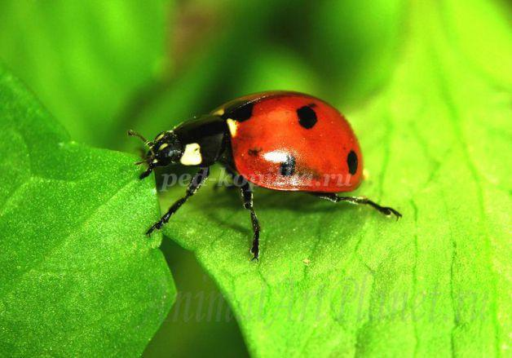

Полосатая она,
Только это не пчела.
Мед не собирает.
Внимание! Кусает! (оса)
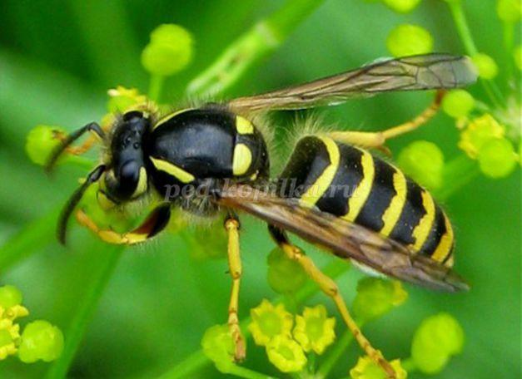

Некрасивая я,
Крыльев нет у меня.
Но я в нити завернусь,
В бабочку я превращусь (гусеница
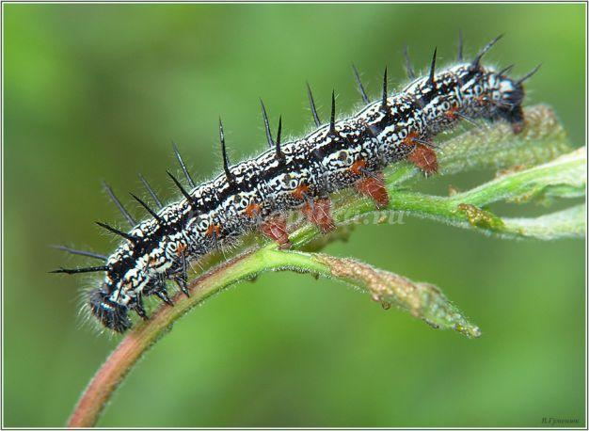

Надо мною он кружит
И пищит, пищит, пищит (комар)
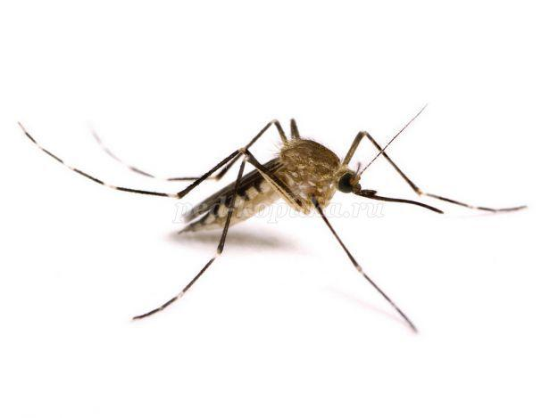
Я летаю, как хочу
Боком, взад, вперед лечу.
Есть огромные глаза
Я летунья - …(стрекоза)
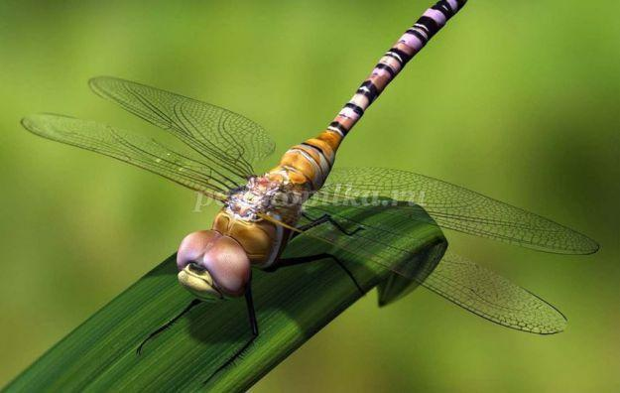

Кузнечик, бабочка, пчела
И муравей, и стрекоза.
Мы даже муху позовем,
Но как мы всех их назовем? (насекомые)

- Составьте рассказ описание о любом насекомом и нарисуйте его. Схема в картинках поможет вам составить полный и последовательный рассказ.
Цель: развитие умения составлять описательный рассказ с опорой на картинный план.

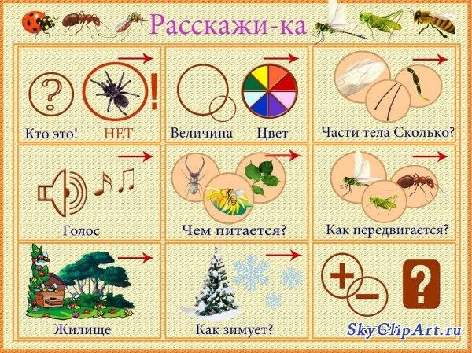

Польза и вред насекомых
- Поговорите с ребенком о том, какие насекомые приносят пользу человеку, какие вред, и о правилах безопасности при общении с насекомыми.
- Посмотрите Мультфильм «Муравьишка – хвастунишка»( 16:53)
Обменяйтесь впечатлениями о мультфильме.
https://www.youtube.com/watch?v=h4HPkAMuUPw

Послушайте аудиосказки:
«Похождения Жука-носорога» Г.К. Паустовский
https://www.youtube.com/watch?v=UK0Id1UYmC4

«Как муха медведя от смерти спасла» В.В. Бианки
https://www.youtube.com/watch?v=-uC9jNKBJ0I

Предложите детям развивающие раскраски онлайн по теме «Насекомые» перейдя по следующей ссылке
http://www.game-game.com.ua/34262/

Еще много интересного можно поведать ребенку о насекомых. Важно, чтобы ребенок понимал, как мудро природа заботится о каждом своем создании, поэтому и человек должен относиться к ним бережно, не обижать понапрасну многочисленных «братьев наших меньших». Если исчезнут насекомые, исчезнут и растения, погибнут животные и птицы: одни не могут существовать без других. Насекомые — это часть природы, а природу надо беречь, любить, охранять.
Если ребенок заинтересовался каким-либо насекомым, то, изучая его, важно использовать разные виды занятий. Помощниками родителей в этом деле могут стать, например, познавательные рассказы о насекомых (В. Бианки и других писателей), сказки или мультфильмы. Закреплять информацию можно в творчестве: рисуя, раскрашивая, делая аппликации, вырезая, вылепливая, выкладывая из разных материалов изученное насекомое. Также полезно бывает поиграть. Например, устроить «охоту»: выйти на прогулку с лупой или фотоаппаратом, чтобы рассмотреть и запечатлеть этих удивительных малышей. Или попорхать по узорам на ковре, как бабочки по цветкам. Другие примеры игр можно найти здесь. Мир насекомых во многом удивителен даже для взрослых. Изучая его вместе с детьми, родители могут и сами узнать для себя много нового и удивительного из жизни этих маленьких созданий.
Источник: https://razvivashka.online/poznavatelnoe/nasekomye-dlya-detey

Желаю Вам удачи! Познавайте мир вместе!

Понедельник
Рисование «Насекомые летают над лугом»
Цель: учить детей отражать в рисунке несложный сюжет, передавая картины окружающей жизни; располагать изображения на широкой полосе.

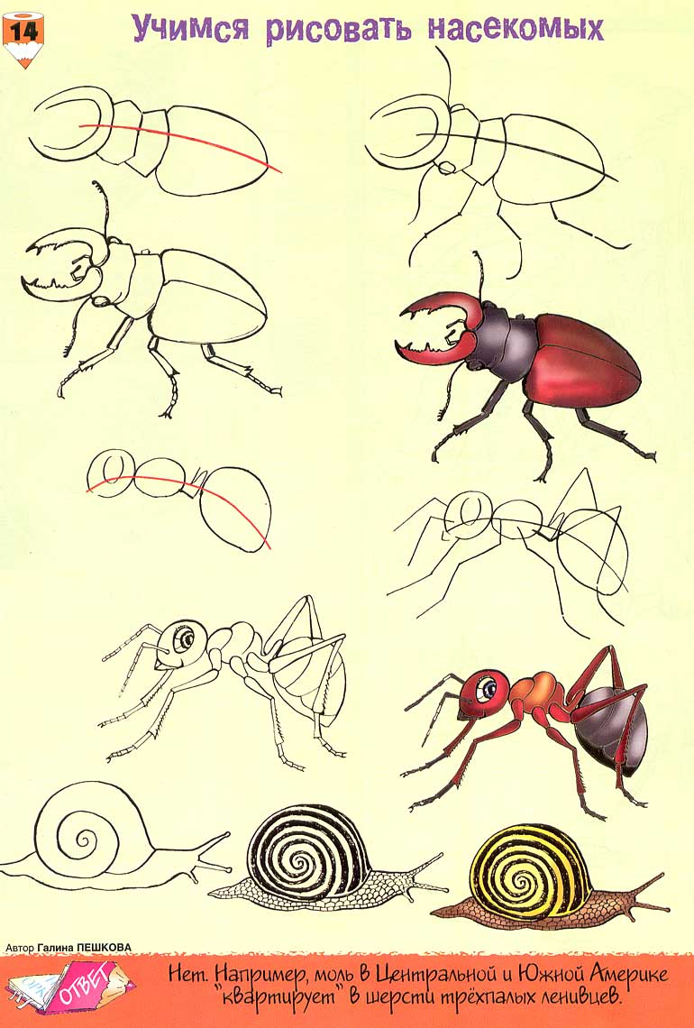

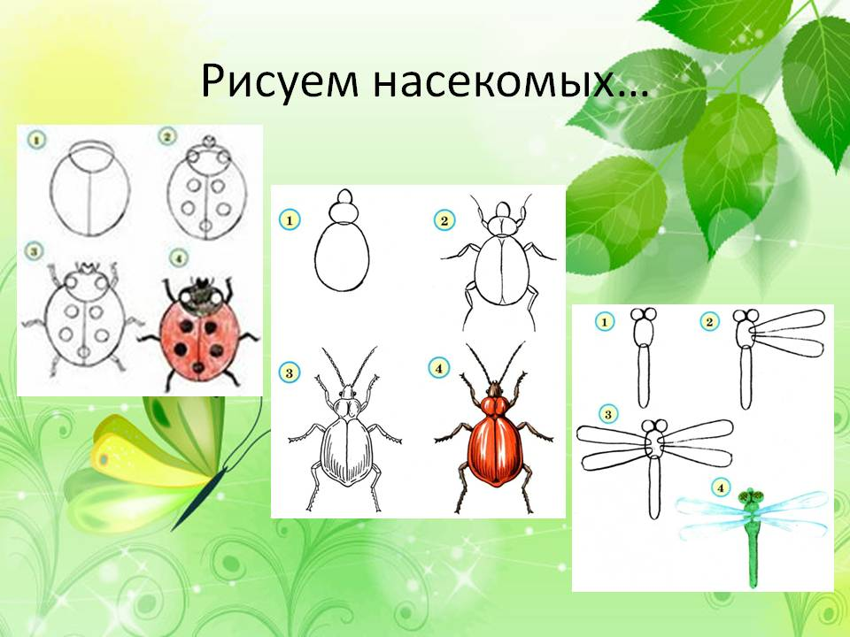

Вторник
Аппликация
Цель: Совершенствовать умение работать с бумагой, правильно пользоваться ножницами.

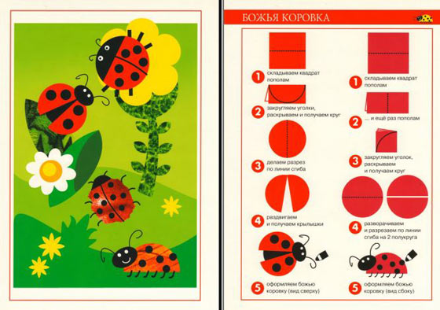

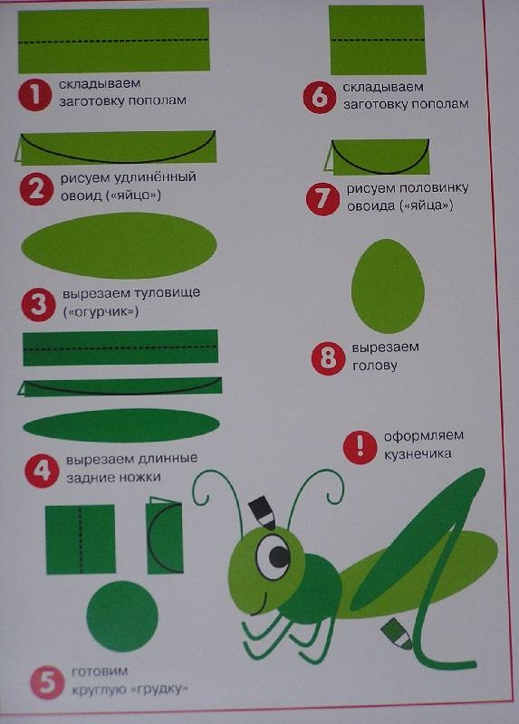

Среда
ЛЕПКА «Насекомые»
Цель: вызвать интерес к миру природы, формировать у детей реалистическое представление о насекомых средствами лепки.

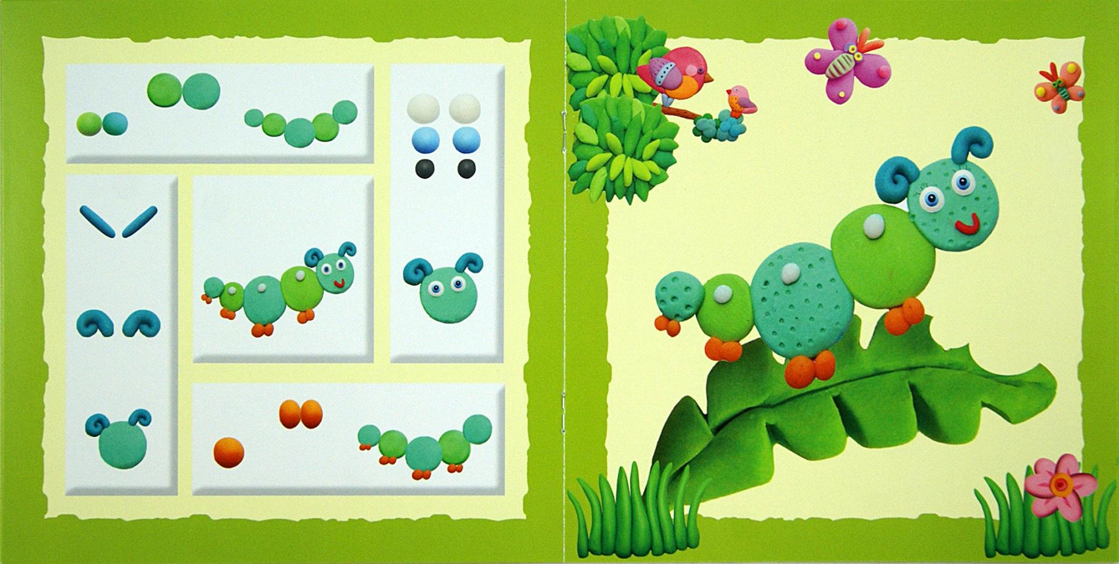

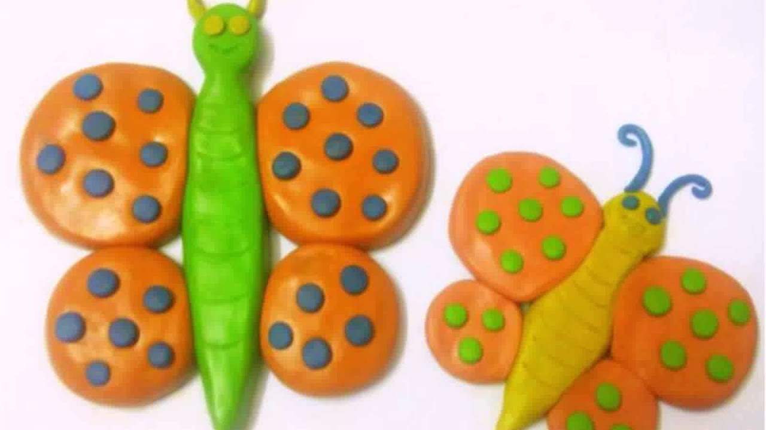

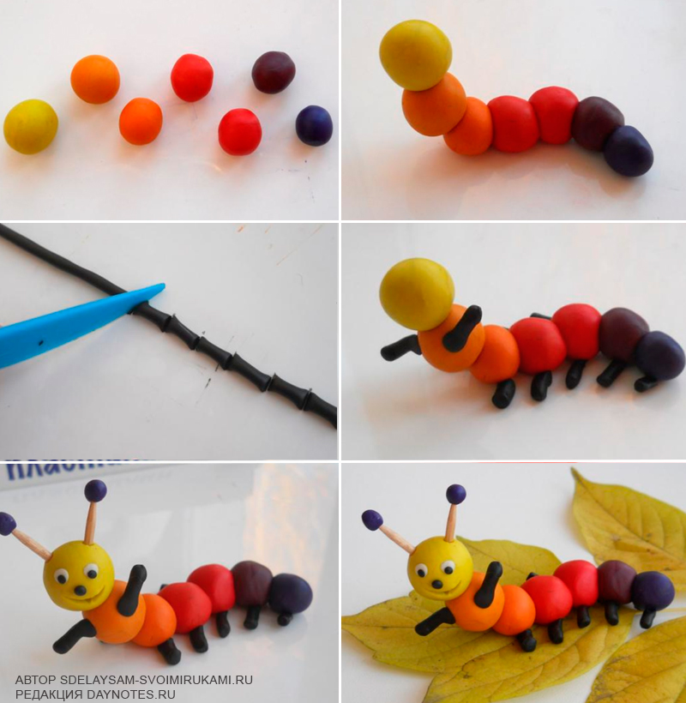

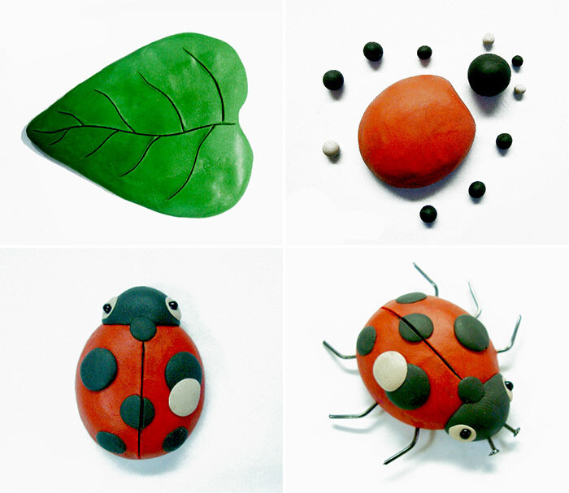

Четверг
Конструирование «Божья коровка»
Цель:
- продолжить знакомить детей с оригами ;
- формировать умение конструировать поделку «божья коровка» ;
- продолжить закреплять умение складывать бумагу в разных направлениях ;
- совершенствовать мелкую моторику рук ;
Оборудование :
- квадраты (сторона 14,5 см) из двусторонне разноцветной бумаги красного (оранжевого, розового, желтого) цвета,
- кружочки (диаметром 0,5 – 0,7 мм) из бумаги черного цвета,
- фломастеры,
- клей – карандаш, салфетки, клеенка.
Порядок действий.
1) Сделать базовую форму «Треугольник».
2) На полученном треугольнике посередине наметить линию.
3) Опустить боковые уголки к нижнему.
4) Перевернуть поделку и на верхнем уголке сделать складку «молния»
5) Перевернуть.
6)На «крылышки» наклеить черные кружочки (по замыслу ребенка) и на «голове» нарисовать фломастером глаза.
